附件3：

体能测试地点：北京市平谷区第五中学（高中部）
地址：北京市平谷区园丁小区1号（见下图）
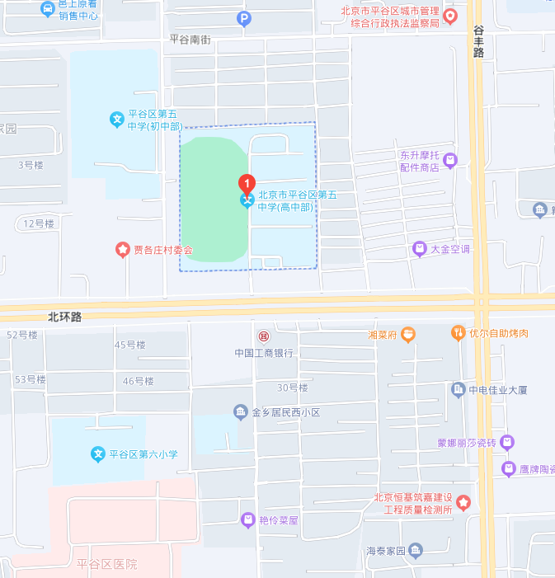
面试地点：北京市平谷区人力社保局（东区）
地址：北京市平谷区新平东路3号（见下图）
